Teamcharter PajoTeam

Onthalers
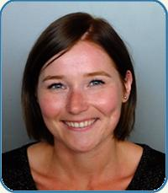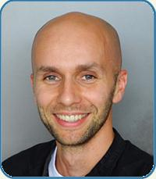

Medische equipe
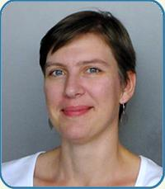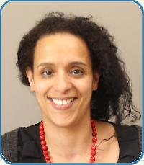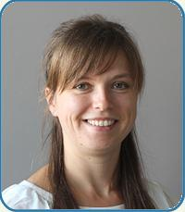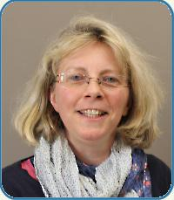

Trajectbegeleiders

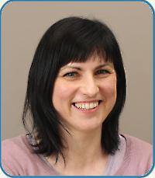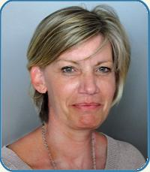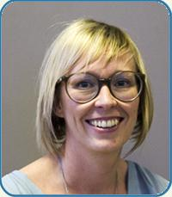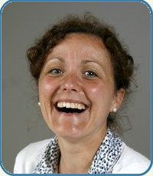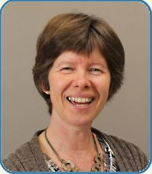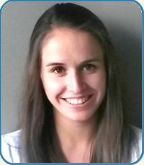

secretariaat

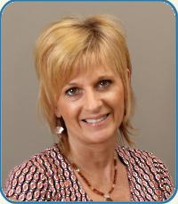
- OPDRACHT

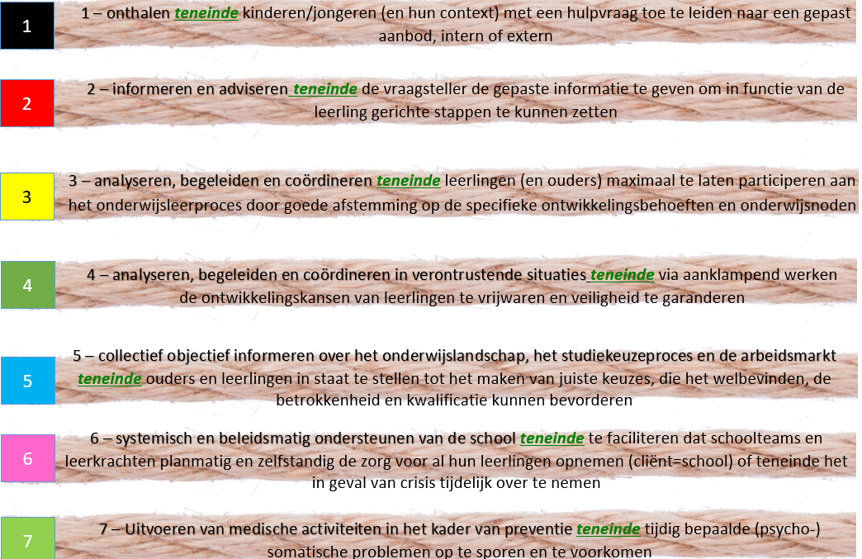

VCLB Ninove
We willen voor elke leerling de gezondheid, groei en ontwikkeling bewaken en bevorderen. We willen leerlingen ondersteunen bij het leren, bij het maken van keuzes en bij het uitbouwen van hun talenten. We willen alle ouders die het wensen en nodig hebben, ondersteunen bij de opvoeding en begeleiding van hun kinderen. We willen scholen ondersteunen in hun taak om alle leerlingen maximale ontwikkelingskansen te bieden.

SCHOLEN BINNEN ONS REGIOTEAM

Binnen ons team begeleiden we lagere scholen (zowel gemeentelijke als vrije) en scholen buitengewoon onderwijs (zowel lager als secundair).
Hier zijn scholen met vrij landelijk karakter die vooral vragen hebben rond leren en studeren en kortdurende begeleiding in kader van PSF.
De scholen regio Liedekerke vragen een meer cultuursensitieve aanpak en aanklampend werken in functie van kansenbevordering. Binnen de scholen buitengewoon onderwijs hebben we een variatie aan doelgroepen en verschillende types (basisaanbod, type 2, type 3, type 9, OV1 en OV2).

OPDRACHT van een ONTHALER

onthalen

Scholen
- Vaste contactmomenten op de verschillende scholen. Daarnaast binnen agenda van onthalers ook flexibele momenten voorzien zodat op vragen tussendoor ook vlot kan ingespeeld worden.
- Onthaal kan verschillen van school tot school; hangt samen met zorgcontinuüm en expertise van zorg in de school.
- Werking CLB toelichten
Ouders en leerlingen
- Eérste verheldering bij ouders/leerling (kan telefonisch/face to face)
- Bekendmaking : affiches in de scholen met foto’s regioteam + stickers in de agenda met onthaalmedewerkers
- Toegankelijke en begrijpelijke informatie online zetten

informeren en adviseren
- Informeren van het proces voor de verschillende partners
- Informeren en adviseren waar onthaler direct info en advies kan rond geven :
verslag verhoogde KBslag, sociale zekerheid, schooltoelagen, Adoc en MDV VAPH

Schoolondersteuning
Schoolondersteuning door het luisteren naar noden/vragen van scholen op vaste overlegmomenten
Via coaching directies/zoco’s /leerkrachten ondersteunen in formuleren van noden, verwachtingen, geven van adviezen en opvolging ervan.

OPDRACHT van een TRAJECTBEGELEIDER
Analyseren, begeleiden en coördineren
- Vertrekt vanuit een duidelijk omschreven vraag
- Weet duidelijk wat verwachtingen zijn
- Kijk op hoe verschillende partijen kijken naar het traject (lln, ouders, school)
- Wat heeft de school/ouders/ leerling zelf al gedaan? Zijn ouders op de hoogte?
- Criteria voor traject :
- nood aan HGD,
- verontrusting,
- schoolverlaters BuO (Sigrid wil hiervan regie op zich nemen),
- verband tss medische problematiek en sociale,
- aanklampende dossiers,
- coördineren van zorgtrajecten,
- kortdurende begeleidingen (PSF)

Aanklampend werken
Na teambeslissing

Schoolondersteuning
vanuit een bepaalde expertise (in overleg met onthaler)

Trajecten eigen aan BuO
- Vraaggestuurde trajecten
  - Kennis van alternatieve trajecten
- Jaarlijks terugkerende trajecten
  - Overgang kleuter – lager binnen type 2
  - Overgang lager – secundair binnen BuBaO en BuLO
    - Inclusief trajecten GIW (afname Vineland)
  - Herevaluaties type basisaanbod
  - Onderwijs – welzijn BuSO (VAPH)
  - Vraagt diagnostiek + kennis OLB (M-decreet, ondersteuningsnetwerken,…)

Trajecten eigen aan gewoon onderwijs
- Vraaggestuurde trajecten
  - Vraagt diagnostiek + kennis van begeleidingskaders
- Jaarlijks terugkerende lessen OLB
- M-decreet (IAC-trajecten, GON,…)

KP 5 - OLB :
- Infomomenten
- Overgangsgesprekken
Infomomenten voor leerlingen op school worden verdeeld over de verschillende teamleden. Het teamlid die verantwoordelijk is voor een welbepaalde school, neemt contact met de school om planning op te maken.
Infomomenten voor ouders worden op centrumniveau geregeld.
Individuele gesprekken worden opgenomen door onthaler. Indien het gesprek kadert in een traject neemt de trajectbegeleider dit op.
MEDISCHE EQUIPE binnen ons team
- Medische consulten (KP 7)
- onthaal en verheldering van medische vragen
- Info in een klas rond thema met medische inslag
- Aanklampend en cultuursensitief werken
- Medische problematieken binnen buitengewoon en gewoon onderwijs
- MD kleuterconsult in St Gabriël Liedekerke
GON
Op het teamoverleg wordt afgesproken wie naar nieuwe opstartvergadering gaat. Daarna beslissen wie zal dit verder opvolgen. Loopt het vlot : onthaler volgt op. Is er meer begeleiding nodig : trajectbegeleider.
CRISIS
School neemt in eerste instantie contact op met onthaler. Indien onthaler, niet bereikbaar is, kan school contact nemen met teamcoach.
Op vrijdag hebben we binnen ons team een permanentiesysteem uitgewerkt. Indien nodig, kan een collega thuis gebeld worden ifv een consult of actief mee te participeren in de crisisbegeleiding.

BIJZONDERE BEPALINGEN
Onthaler neemt contact op met scholen om afspraken rond opmaak/evaluatie bijzondere bepalingen te maken. Bij de effectieve bespreking op school gaat naast de onthaler zeker een trajectbegeleider en/of iemand van de medische equipe mee.

- AMBITIES

ONTHAAL

September – April 17-18
Hoe kunnen we op een efficiënte manier onthaal organiseren?
Gebruik maken van aanmeldingsformulier om op die manier op overzichtelijke en efficiënte manier onthaal en vraagverheldering te organiseren
= scholen aanzetten tot gebruik van het formulier
= formulier uploaden in lars
Bekendmaking
Goede PR koffer : folder van ons team, PPT?, omschrijven wat we doen en hoe, affiches van regioteam
April – Juni 17-18
- Scheppen van duidelijke en realistische verwachtingen naar CLB door onze manier van werken van bij de start goed uit te leggen en verwachtingen van verschillende partijen helder te krijgen
- Inzetten op bewust en efficiënt gebruik van mailverkeer
TRAJECT
September – April 17-18
Zicht krijgen op mekaars expertise : wat ontbreken we en hebben we nog nodig?
- Hoe gaan we om met specifieke expertise dat St Franciscus nodig heeft?
Celf preschool, Bailey
- Drie P’s die halftime werken : 150% voor alle diagnostiek die nodig is in de gewone scholen en buitengewoon. Kunnen we dit als team voldoende opvangen?
- bij wekelijkse casusbespreking en teamintervisiemomenten zijn we hier alert voor.

April- Juni 17-18
- Duidelijk communiceren van verwachtingen ifv opstart en verloop van een traject naar verschillende partners
- Inzetten op expertisedeling binnen ons team : rollenspel?
- OLB werking binnen BuO meer verdelen en afstemmen

SCHOOLONDERSTEUNING
We willen onze scholen leren kennen : wat zijn hun noden, nadenken of we preventief iets kunnen doen om vragen te voorkomen
September – April 17-18
- We ondersteunen mekaar bij opmaak/evaluatie bijzondere bepalingen zodat we onze verschillende scholen leren kennen
- We organiseren een kennismakingsbezoek ifv afstemming verwachtingen school - CLB in Sint Franciscus
- Foto van de schoolkenmerken momenteel; hoe verhouden ze zich tov mekaar ifv zorg?
- Preventief : MD kleuterconsult St Gabriël Liedekerke

April – Juni 17-18
Schoolondersteuning in Bulo St Franciscus om werking school-CLB duidelijker af te stemmen met directies en ortho

ZELFZORG
September – April 17-18
- Eigen teamlokaal
- Mekaar grenzen aangeven : stop maar(grenzen binnen het aanklampend werken) ; dit kan je nog proberen
- Feedback kunnen geven aan mekaar, goede communicatie : het gaat niet over de persoon wel duidelijkheid over vraag en verwachting tav teamlid
- Teamoverleg zinvol en efficiënt laten gebeuren

April-juni 17-18
- Efficiënt vergadering verderzetten door tijdsbewaker + kader OASE meer uitgesproken hanteren
- Rustige bureau waar teamleden kunnen werken als het te druk is
- Tijdens dispatch kunnen teamleden die niet betrokken zijn, zich even terugtrekken om rustig verder te werken
- Druk op schoolarts is vrij groot; laatste half uur van ons teamoverleg aansluiten om casussen te bespreken

- EXPERTISEROLLEN
REGELROLLEN
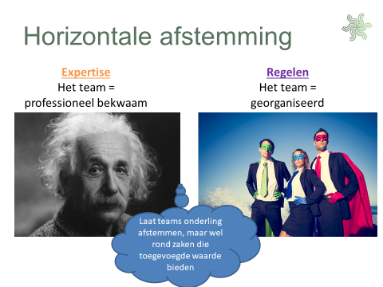
EXPERTISEROLLEN
Thomas: CLB chat, gedragsmoeilijkheden in de klas en klasmanagement, opvoedingsondersteuning, aanklampend werken bij prioritaire doelgroepen, coachen van leerkrachten, schoolondersteuning en verontrusting
Kendra: PSF, kortdurende begeleidingen en alternatieve schooltrajecten
Isabelle: kortdurende begeleidingen vanuit oplossingsgerichte bril; faire diagnostiek
Sigrid : buitengewoon onderwijs; faire diagnostiek; OLB bij kinderen met specifieke noden; ondersteuningsnetwerken
Hildegard: aanklampend werken bij prioritaire doelgroepen; OLB bij kinderen met specifieke noden
Ingrid : kortdurende begeleiding bij kinderen; faire diagnostiek
Annelies: kortdurende begeleidingen vanuit oplossingsgerichte bril, inclusief denken
Iryna: KP7; motiverende gesprekken binnen medisch consult
Sara : KP 7
Fatima: KP7, aanklampend werken bij prioritaire doelgroepen; cultuursensitief werken
Veronique : KP 7; psychiatrisch problemen bij kinderen en jongeren
Celien : kortdurende begeleidingen

Vorming binnen ons team

REGELROLLEN
- Teamcoach Annelies verstuurt wekelijks agenda naar de verschillende teamleden
- Verslaggever : alfabetisch volgens voornaam
- Tijdsbewaker : Hildegard
- Lars: Thomas
- Kansenbevordering: Hildegard
- Prodia: Isabelle Verschaffel
- M-decreet : Sigrid
- Verontrusting: Annelies
- Kwaliteit – teambord en teamcharter: Annelies
- IJH + netwerking (Columbus POSH, partners RTH) : Annelies en Thomas
- Stuurgroep : Thomas en Annelies
- Logo Zenneland : Fatima
- Provinciale WG BuO : Sigrid
- Huis van het kind pajottenland
- Intersecoraal casusoverleg B²ZW : Hildegard

- AFSPRAKEN EN REGELS

TEAMOVERLEG

Teamcoach verstuurt wekelijks agenda voor het teamoverleg. Teamleden kunnen agendapunten + timing die ze nodig hebben doorgeven. Hildegard verdeelt en bewaakt timing.

Wat moet er zeker op teamoverleg besproken worden?

Casusgericht
- Dispatchvragen
- Vragen waar onthaler/trajectbegeleider mee vastzit en richting nodig heeft
- Wie neemt deze vraag op?
- Afronden van trajecten
Teamdynamiek : teambord
Evaluatiemoment en intervisie van het team
Aanwezigheid : verlof en afwezigheid
Hoe kunnen we back-up zijn voor elkaar? Vooraf invullen op doorgestuurde agenda.
Centrumgerichte zaken – Info vanuit overleg teamcoachen/ stuurgroep
Lars : MDT registreren (OASEmodel)
ONTHALERS
- Krijgen alle nieuwe vragen
- Komen op vaste momenten op de scholen; scholen komen los van MDO-momenten
- Schoolondersteuning via hun vaste overlegmomenten ovv coaching. Indien er echt projectmatig iets dient uitgewerkt te worden, komt de vraag op het team en kijken we welke collega’s dit kunnen opnemen
- Larsen : onthaal en vraagverheldering

DISPATCH VAN VRAGEN VAN ONTHAAL NAAR TRAJECT
- Onthaler vult gedurende de week de dispatchlijst aan met casussen die hij/zij wil overdragen naar traject.
- Onthaler zorgt dat van deze casussen zeker aanmeldingsformulier in lars staat onder functie onthaal en vraagverheldering
- Tijdens de teamvergadering wordt dispatchlijst verder aangevuld:
+ datum opstart traject = datum dat het op het teamoverleg besproken is en TB toegewezen is
+ datum afsluiten is datum dat team beslist dat traject kan afgesloten worden
+ module = 4 domeinen
Trajectbegeleider neemt in die week contact met de school om te melden dat zij traject zal opnemen en hoe traject zal lopen. Trajectbegeleider zorgt voor effectieve feedback van trajectbegeleiding naar meest aangewezen partners.

TRAJECT
- Schoolverlaters BuO
- Bijkomende diagnostiek rond aandacht, concentratie,…
- PSF trajecten
- Verontrusting; casussen waar aanklampend werken noodzakelijk is.

IHP binnen BuO wordt verdeeld op het teamoverleg. Naargelang planning die we doorkrijgen van de school kan een onthaler / trajectbegeleider gaan.

HOE GAAN WE ALS TEAM OM MET LEERPLICHTOPVOLGING?
- School kan signaleren aan de onthaler
- Onthaler kan school bevragen rond stappen die ze zelf al gezet hebben en wat ze als school nog kunnen doen
- Als het problematisch wordt en CLB stappen dient te zetten, kan casus op het team komen en verder opvolging door trajectbegeleider gebeuren.

WAT MET EEN CRISISSITUATIE?
- Scholen nemen in eerste instantie contact met de onthaler. Indien een trajectbegeleider reeds betrokken is, kan de school eveneens contact nemen met trajectbegeleider. Afstemming dmv teamoverleg wie wat doen.
- Indien niemand aanwezig is van de teamleden, kunnen scholen steeds contact nemen met teamcoach of directie en zullen deze personen verdere stappen ondernemen.
- Permanentiesysteem op vrijdag uitwerken ifv bereikbaarheid en beschikbaarheid van de teamleden zodat het opvangen van crisissituaties op vrijdag gegarandeerd blijft.
TRAJECTBEGELEIDING OLB BUITENGEWOON ONDERWIJS
Afspraken rond de verslagen van de herevaluatie
Zelf verkiezen we om een nieuw eerste blad te maken.
Aanduiden dat het om verlenging gaan met nieuwe datum, team aanpassen.
Besluit: Het HGD-traject heeft uitgewezen dat…. Standaardzin gebruiken die ons door Koepel doorgegeven is.
In Lars wel zorgen dat het HGD-traject gevolgd is. Ouders moeten op zijn minst telefonisch gecontacteerd zijn als het niet mogelijk was hen zelf te spreken
Wat met de info-avonden voor schoolverlaters in basis en secundair?
Info-avonden gaan naar trajectmedewerkers.
Wat met de oudercontacten?
Deze zullen vooral voor trajectmedewerkers zijn. Heel wat ouders moeten gezien worden in kader van een handelingsgericht traject voor evaluatie twee jaar basisaanbod of voor traject in functie van overstap / schoolverlaters.

Wat met de verplichte trajecten (schoolverlaters en herevaluaties). Moet dit eerst nog bij onthaal? Direct bij één of meerdere trajectbegeleiders?
In regioteam Pajot is afgesproken dat ze direct naar traject komen.
Vraag om KR te organiseren voor lln die moeten geherevalueerd worden. Trajecter gaat daar naartoe. Nog bekijken hoe dit best georganiseerd wordt.
Taakverdeling bij het opmaken van Verslagen en GV.
Binnen het team tot een verdeling komen zodat de werklast wat gespreid wordt.

Opvolging vanuit medische consulten
Als lln aangeven zich niet goed in hun vel te voelen, informeert de arts/PMW de ll over mogelijke hulpverlening via school/ouders/CLB/chat en dit wordt ook geregistreerd in LARS voor als de ll eventueel later zou aangemeld worden.
Als ll geen hulpvraag heeft, maar als CLB na medisch onderzoek wel bezorgd is. Goed noteren in Lars, zodat onthaler/trajecter goed op de hoogte is bij eventuele latere vraag.
Als ll hulpvraag stelt op medisch onderzoek, doorgeven aan onthaler. Onthaler kan uitklaren of dit al dan niet op de dispatchlijst moet komen om door te geven aan een trajectbegeleider.

HGD EN LARS
- Bij opstart van een traject steeds eerst contact nemen met de ouders om toestemming te vragen om toegang te krijgen tot de schoolgegevens. In LARS registreren dat je de toestemming gekregen hebt van de ouders om info op te vragen van de school.
- Bij MDO steeds de school motiveren om de ouders in te lichten over contactname met CLB als dat nog niet gebeurd is (staat ook vermeld op onze aanmeldingsfiche).
- Als je een activiteit aanmaakt in LARS kan je het onderwerp/activiteit/deelnemer die het meest relevant is aankruisen zodat dit het eerst zichtbaar wordt in het overzicht.
- Registreer ook steeds de contactgegevens van derden, zorgleerkracht, schoolverwante begeleiders en netwerkpartners.
- Trajecten steeds afsluiten indien mogelijk! Bij de start van een nieuw schooljaar kan je best ook een nieuw traject opstarten. Als er meerdere trajecten lopen, kan je ze best ook afzonderlijk registreren.
- Op een objectieve manier info registreren door steeds je bron te vermelden: vb. de leerkracht zegt…
- In het tekstveld van je activiteit kan je best eerst vermelden wie initiatief nam voor het gesprek of overleg (vb. hebben ouders contact genomen met het CLB of werden de ouders gecontacteerd door het CLB).
- Onderzoeksverslagen uploaden in LARS waardoor je ze niet meer hoeft te bewaren in het papieren dossier: eventueel enkel het besluit of de afspraken kopiëren naar het tekstveld en verwijzen naar het onderzoeksverslag in bijlage. Niet zomaar IQ-gegevens kopiëren zonder verdere toelichting.
- Uniforme benaming van documenten die opgeladen worden in LARS: jjmmdd_instantie_soort verslag_voornaamFAMILIENAAM
- Onderzoeksverslagen van externen: je kan best vragen om een digitale versie door te mailen en opslaan als PDF om te vermijden dat je ze eerst nog moet inscannen.
- Durf gerust HGD-trajecten te registreren i.p.v. enkel ‘vraagverheldering’ en ‘advisering’. Ook als er geen testen afgenomen worden, mag je gerust een HGD-traject registreren.

- Bij de start van een casusbespreking kan diegene die de casus aanbrengt, best ook vermelden in welke reflectiefase binnen het HGD-traject de casus zich bevindt, nl. in de strategiefase of in de aanbevelingsfase. Dit dan ook onder deze fase (HGD-strategie of HGD-indicering en aanbevelingen’) registreren in LARS.
COMMUNICATIE ALS TEAMLID ZIEK IS:
vervanging en de communicatie rond de vervang(st)er:
- Directie telefoneert en stuurt mail naar betrokken schooldirecties met naam van de vervangster
- Ook mail met afspraken nodig voor de personeelsleden van betrokken CLB team en de andere CLB leden ( bediendes )
- Wie doet wat erna? Doel is om verwarring bij personeel en school te vermijden
- Standaardboodschap voor mail : ‘ …. Is momenteel afwezig van … tem …
Ze wordt vervangen door …. Naam Vervangster is te bereiken via het mailadres van …
Alvast bedankt voor jullie begrip.’
- Bij kortdurende afwezigheid: bediende geeft info door

Bij kortdurende (1 tot 3 dagen) afwezigheid: personeelslid verwittigt het CLB van afwezigheid. Wie de boodschap opneemt, geeft dit door aan de directie en de teamleden in cc plaatsen. Personeelslid neemt zelf contact met de scholen/ouders/lln om hun afspraken te annuleren tenzij dit echt niet lukt, mogen ze dit vragen aan de bediende die van permanentie is.

- PERSOONLIJKE RELATIES

HOE GOED KENNEN WE ELKAAR, ZODAT WE IEDERS STERKTES KUNNEN INZETTEN EN ELKAAR LEREN BEGRIJPEN?
Teamleden BuO weten reeds hoe ze elkaar moeten benaderen en kennen elkaar al vrij goed. Doorheen het komende schooljaar willen we de nieuwe teamleden beter leren kennen zodat we mekaars sterktes kunnen ontdekken.

LEEFREGELS VAN HET PAJOTEAM
Verantwoordelijkheid opnemen voor de toegewezen taken
Transparant werken
Respectvolle samenwerking
Relativeringsvermogen
Wat humor
Stiptheid
Tijd nemen voor pauze
Alternatieve locatie voorzien voor vergaderingen (af en toe)

Hoe geven wij elkaar feedback?
Play the ball, not the player

HOE KUNNEN WIJ CONFLICTEN IN ONS VOORDEEL GEBRUIKEN?
Door aan zelfreflectie te doen.
Openstaan voor feedback.

